Mousse miel-abricots
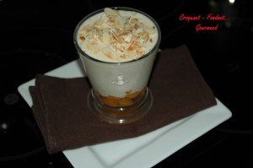 Pour 6 Croquants-Gourmands

Les abricots :
- 15 abricots
- 250 g d'eau
- 250 g de sucre
Laver et dénoyauter les abricots en séparant les oreillons.
Faire chauffer l'eau et le sucre jusqu'à ébullition.
Plonger dans le sirop les oreillons et laisser frémir entre 5 à 10 minutes,
jusqu'à ce que les fruits soient tendres mais sans s'écraser.
Les laisser refroidir dans le sirop.
Les égoutter soigneusement.

La mousse :
- 150 g de miel
- 310 g de lait
- 3 feuilles de gélatine
- 3 œufs
- 45 g + 1 càc de sucre en poudre
- 300 g de crème
Mettre la gélatine à ramollir dans de l'eau froide.
Faire chauffer le lait avec le miel.
Battre les blancs d'œufs avec 1 cuillerée à café de sucre.
Battre les jaunes d'œufs avec 45 g de sucre jusqu'à ce que le mélange blanchisse.
Ajouter le lait bouillant.
Faire épaissir la crème à feu doux sans faire bouillir (comme une crème anglaise).
Retirer du feu et incorporer la gélatine essorée en remuant bien pour la dissoudre. Laisser tiédir.
Battre la crème fraîche en chantilly et l'incorporer délicatement
à la crème au miel, ainsi que les œufs en neige.
Placer au frais 30 minutes.

Les verrines :
- 2 càs d'amandes effilées
- 6 nougats de Montélimar
Couper les oreillons d'abricots en dés et les répartir dans les verrines
(il y aura 5 oreillons dans chaque verrine).
Répartir sur les fruits la mousse au miel à l'aide d'une poche à douille ou d'une cuillère.
Mettre au frais pendant 2 heures au moins.
Faire griller les amandes effilées dans une poêle à sec.
Couper les nougats en petits éclats.
Au moment de servir, décorer d'amandes effilées et d'éclats de nougat.
Servir très frais.

